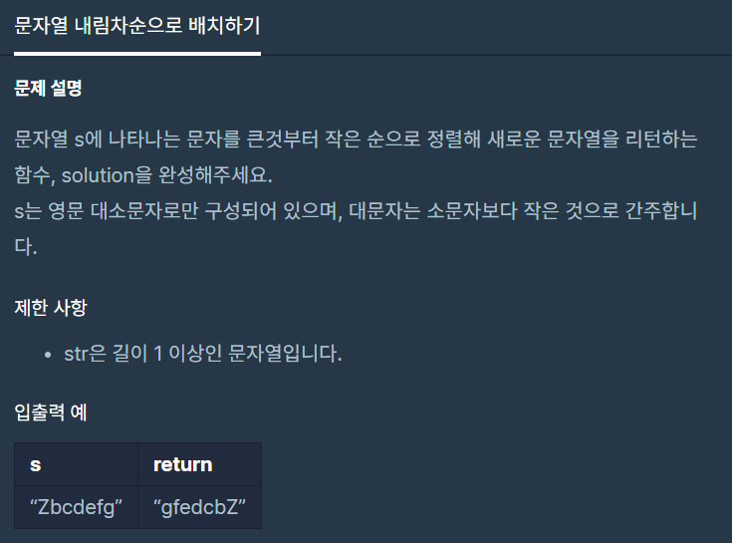

**문제 링크주소 :** <https://programmers.co.kr/learn/courses/30/lessons/12917>

**풀이**

function solution(*s*) {

    var answer = '';

    var array = *s*.split("");

    answer = array.sort().reverse().join("");

    return answer;

}

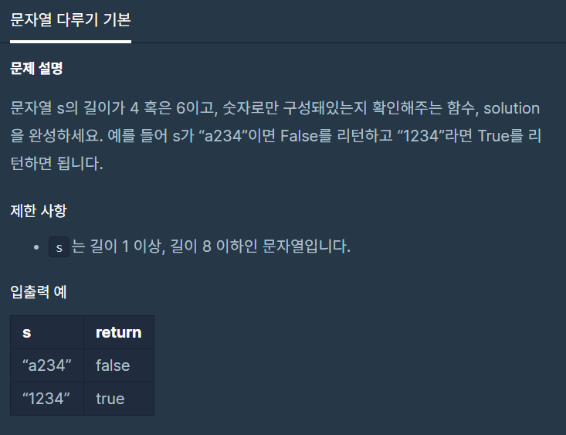

**출처 :** <https://programmers.co.kr/learn/courses/30/lessons/12918>

**풀이**

function solution(*s*) {

    return ((*s*.length===4||*s*.length===6)&&/^[0-9]+$/.test(*s*)) ? true : false;

}